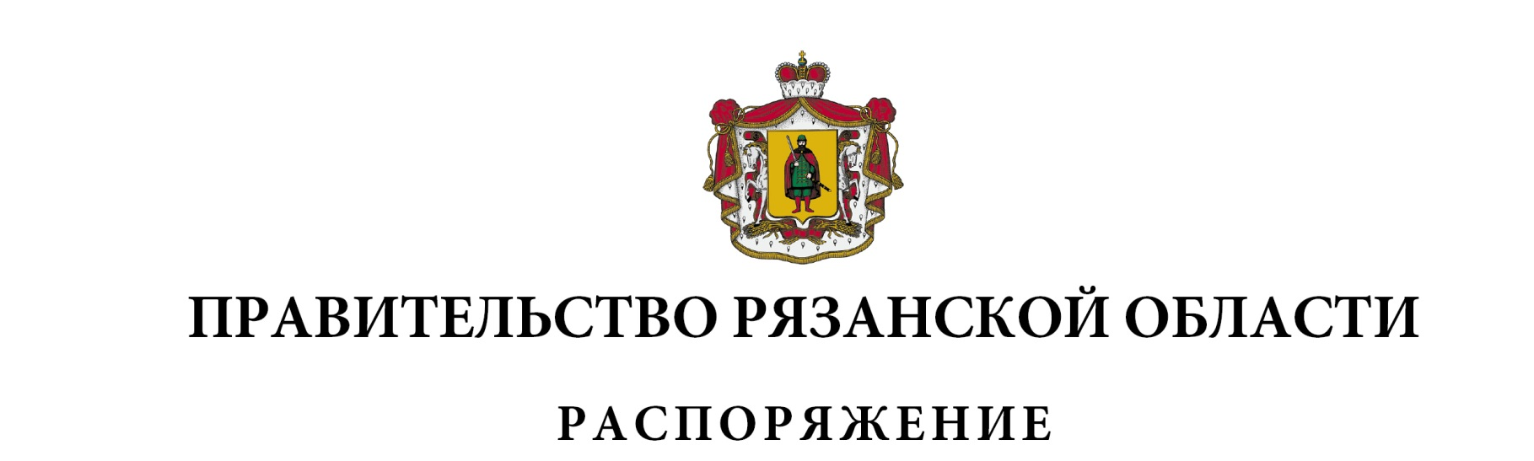
от 31 октября 2025 г. № 758-р

Внести в приложение к распоряжению Правительства Рязанской области от 7 апреля 2025 г. № 232-р (в редакции распоряжений Правительства Рязанской области от 15.04.2025 № 262-р, от 26.06.2025 № 403-р, от 23.07.2025 № 479-р, от 16.08.2025 № 559-р, от 20.08.2025 № 570-р, от 17.09.2025 № 653-р, от 07.10.2025 № 692-р) следующие изменения:
- дополнить новой строкой 9 следующего содержания:

1 | 2 | 3 | 4 | 5 | 6 | 7 | 8 | 9 | 10 | 11 | 12 | 13
«9 | Ермишинский муниципальный район | Ермишинский муниципальный район | Приобретение транспортных средств для коммунального хозяйства и содержания дорог |  |  |  |  | 1500000,00»
- строки 9-20 считать соответственно строками 10-21;
- дополнить новой строкой 22 следующего содержания:
1 | 2 | 3 | 4 | 5 | 6 | 7 | 8 | 9 | 10 | 11 | 12 | 13
«22 | Клепиковский муниципальный район | Клепиковский муниципальный район | Приобретение транспортных средств для коммунального хозяйства и содержания дорог |  |  |  |  | 5377100,00»
- строки 21-36 считать соответственно строками 23-38;
- дополнить новой строкой 39 следующего содержания:
1 | 2 | 3 | 4 | 5 | 6 | 7 | 8 | 9 | 10 | 11 | 12 | 13
«39 | Пронский муниципальный район | Пронский муниципальный район | Приобретение транспортных средств для коммунального хозяйства и содержания дорог |  |  |  |  | 1977091,10»
- строки 37-48 считать соответственно строками 40-51;
- дополнить новыми строками 52, 53 следующего содержания:

1 | 2 | 3 | 4 | 5 | 6 | 7 | 8 | 9 | 10 | 11 | 12 | 13
«52 | Рязанский муниципальный район | Рязанский муниципальный район | Приобретение транспортных средств для коммунального хозяйства и содержания дорог |  |  |  |  | 3341223,35
53 | Сапожковский муниципальный район | Сапожковский муниципальный район | Приобретение транспортных средств для коммунального хозяйства и содержания дорог |  |  |  |  | 2800000,00»
- строки 49-86 считать соответственно строками 54-91;
- дополнить новой строкой 92 следующего содержания:
1 | 2 | 3 | 4 | 5 | 6 | 7 | 8 | 9 | 10 | 11 | 12 | 13
«92 | Шацкий муниципальный район | Шацкий муниципальный район | Приобретение транспортных средств для коммунального хозяйства и содержания дорог |  |  |  |  | 2072900,00»
- строки 87-109 считать соответственно строками 93-115;
- в графе 9 строки «Итого» цифры «139168190,55» заменить цифрами «156236505,00».
Губернатор Рязанской области |  | П.В. Малков

